ENTREGA Y AUTORIZACIÓN DE DERECHOS DE USO A FAVOR DE LA UNIVERSIDAD SANTANDER (USANTANDER)

Señale con una X que tipo de documento está entregando
Proyecto de investigación de Grado (Licenciatura) |  |  | X | Informe de Investigación aplicada |  |  |  | .
Proyecto de investigación de Maestría |  |  |  | Informe de Práctica empresarial
Proyecto de investigación por convocatoria |  |  |  | Informe de Pasantía social
Señale con una X su categoría
ESTUDIANTE | X | DOCENTE |  |  |  | INVESTIGADOR

Declaración

Yo, Britney Nayid Santamaría Silva, mayor de edad, identificado con el número de Cédula /pasaporte 4-817-1109, actuando en nombre propio, en mi calidad de autor del documento denominada(o) ANÁLISIS DE LA COMPOSICIÓN DE LA CANASTA BÁSICA Y SU VINCULACIÓN CON LAS ENFERMEDADES NO TRANSMISIBLES EN PANAMÁ: UN ANÁLISIS DOCUMENTAL, 2025, hago entrega del ejemplar respectivo y de sus anexos (de ser el caso), en formato digital o electrónico (USB) y autorizo a la Universidad Santander (Usantander), para que en los términos establecidos en la Ley 64 del 10 de octubre de 2012, por la cual se aprueba el derecho de autor y derechos conexos y se dictan otras disposiciones y normatividad relacionada con derechos de autor y demás normas generales sobre la materia, como son: Disposiciones sobre derechos de autor según la Organización Mundial de la Propiedad Intelectual (OMPI) y la Dirección General de Derecho de Autor del MICI (Ministerio de Comercio e Industria), Convenio que establece la Organización Mundial de la Propiedad Intelectual adoptada el 14 de julio de 1967 en Estocolmo, entrada en vigor el 26 de abril de 1970, enmendado el 28 de septiembre de 1979, y entrado en vigor el 1 de junio de 1984, Decreto 261 del 3 de 1995 el cual reglamenta la Ley 15 del 8 de agosto de 1994 sobre derechos de autor y conexos, Tratado de la OMPI sobre Derechos de Autor. Adoptada el 20 de diciembre de1996 en Ginebra. Entrada en vigor el 6 de marzo de 2002, normativa del MICI y DIGERPI: leyes 10, 14, 15, 16, 20 y 26; utilice y use en todas sus formas, los derechos patrimoniales de reproducción, comunicación pública, transformación y distribución (alquiler, préstamo público e importación) que me corresponden como creador de la obra objeto del presente documento.

PARÁGRAFO: La presente autorización se hace extensiva no sólo a los derechos de uso sobre la obra en formato o soporte material, sino también para formato virtual, electrónico, digital, óptico, uso en red, Internet, extranet, intranet, etc., y en general para cualquier formato conocido o por conocer.

Yo Britney Nayid Santamaría Silva, como autor de este documento, obra o cualquier otro entregable, manifiesto que la presente autorización es original y la realicé sin violar o usurpar derechos de autor de terceros, por lo tanto, es de mi exclusiva autoría y detento la titularidad sobre la misma.

PARÁGRAFO: En caso de presentarse cualquier reclamación o acción por parte de un tercero en cuanto a los derechos de autor sobre el documento, obra o cualquier otro entregable en cuestión, yo, Britney Nayid Santamaría Silva, asumiré toda la responsabilidad, y saldré en defensa de los derechos aquí autorizados; declaró que, para todos los efectos, la Universidad Santander (Usantander) actúa como un tercero de buena fe.

Para constancia se firma el presente documento en dos (2) ejemplares del mismo valor y tenor, en Ciudad de Panamá, a los 29 días del mes de octubre de 2025.

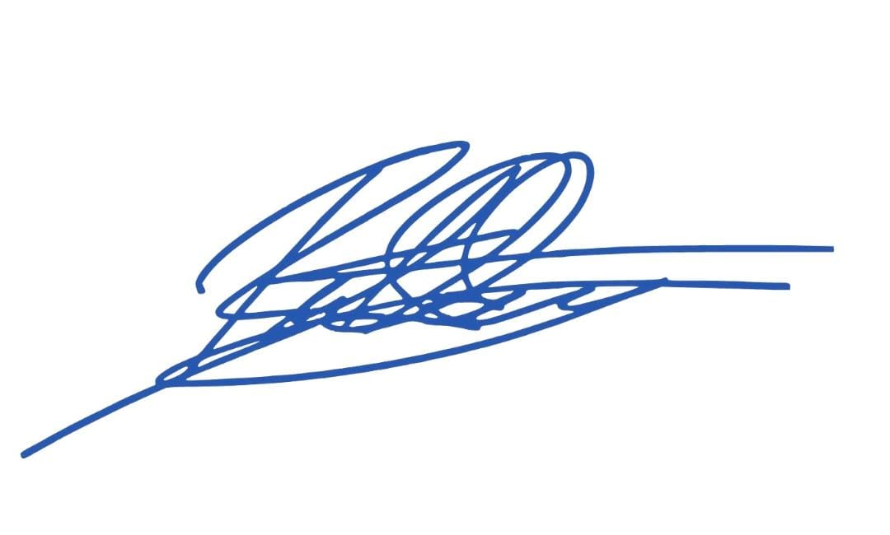
EL AUTOR / ESTUDIANTE:

________________________
(Firma)

Nombre: Britney N. Santamaría S.
Cédula/pasaporte: 4-817-1109
Correo electrónico: bsantamaria@mail.usantander.edu.pa
Número telefónico: 6230-7631

Nota: En caso de realizar el trabajo colaborativamente, cada persona deberá diligenciar de manera individual este formato y entregarlo junto al de sus demás compañeros.

